Сегодня исполняющий обязанности главы управы района Теплый Стан Николай Сергеевич Комиссаров поздравил спасателей с их профессиональным праздником и наступающим Новым годом!
28.12.2024
В рамках торжественного мероприятия Николай Сергеевич отметил не только профессионализм и отвагу сотрудников, но и их слаженную работу, которая этим летом позволила предотвратить несколько несчастных случаев на воде в зоне отдыха «Тропарёво». Среди спасённых оказались и двое детей.
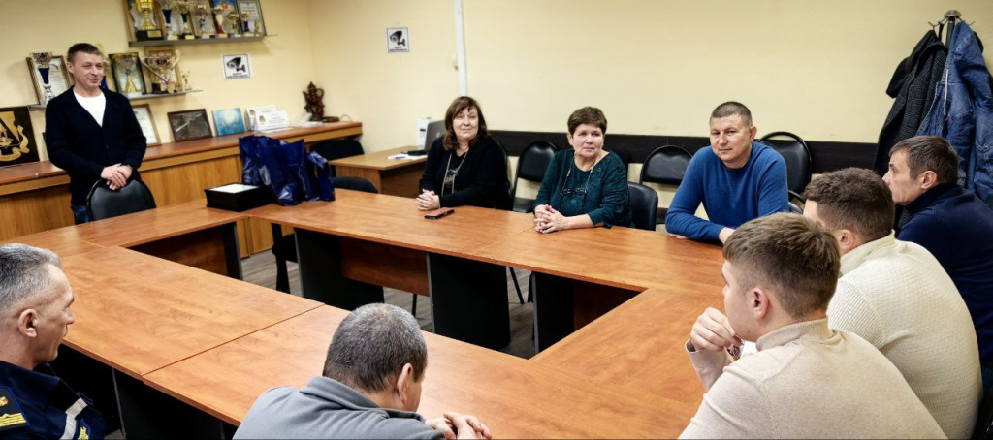
За проявленное мужество и высокий профессионализм награды получили:
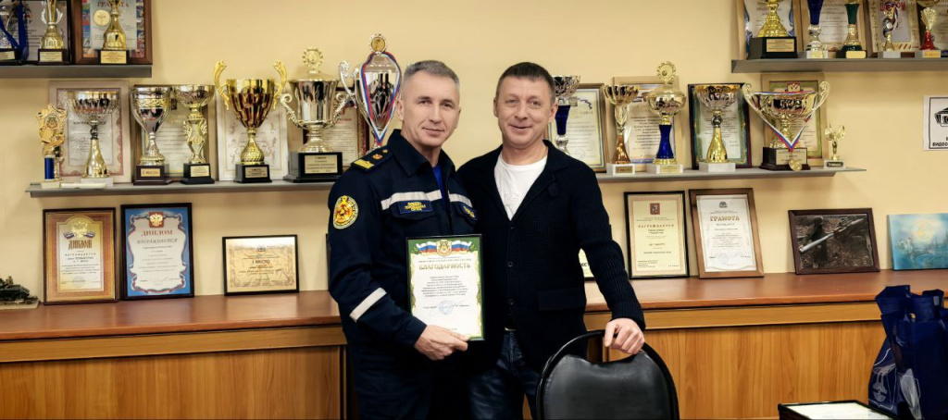
Алексей Александрович Герасимов
Андрей Вадимович Дворнов
Никита Александрович Горев
Юрий Иванович Урасов
Илья Романович Панфилушкин
Иван Андреевич Прядкин
Вячеслав Владимирович Тихонов
В своём обращении Николай Сергеевич пожелал спасателям крепкого здоровья, стабильности, новых профессиональных достижений и счастливого Нового года.
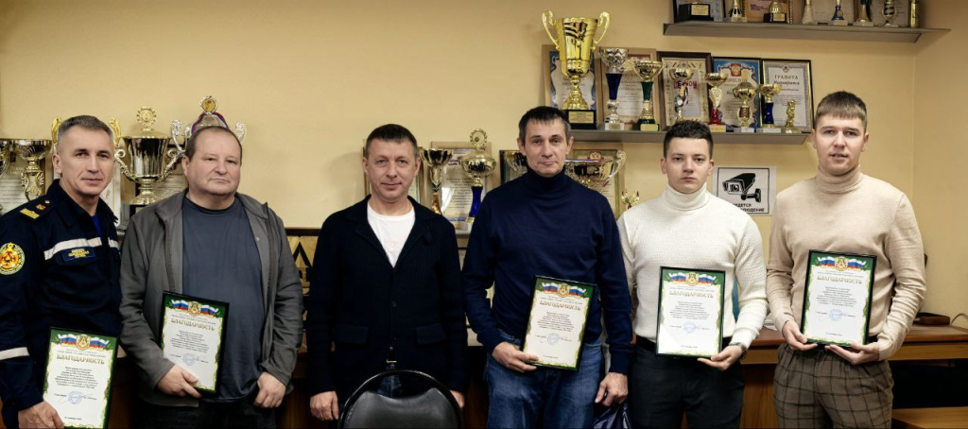
Спасибо нашим героям за их смелость, самоотверженность и преданность делу. Вы — гордость нашего района!

Адрес страницы: http://teplystan.mos.ru/social-services/detail/12746643.html
Управа района Теплый Стан города Москвы

